Устав военно-патриотического отряда юных казаков «Донцы»

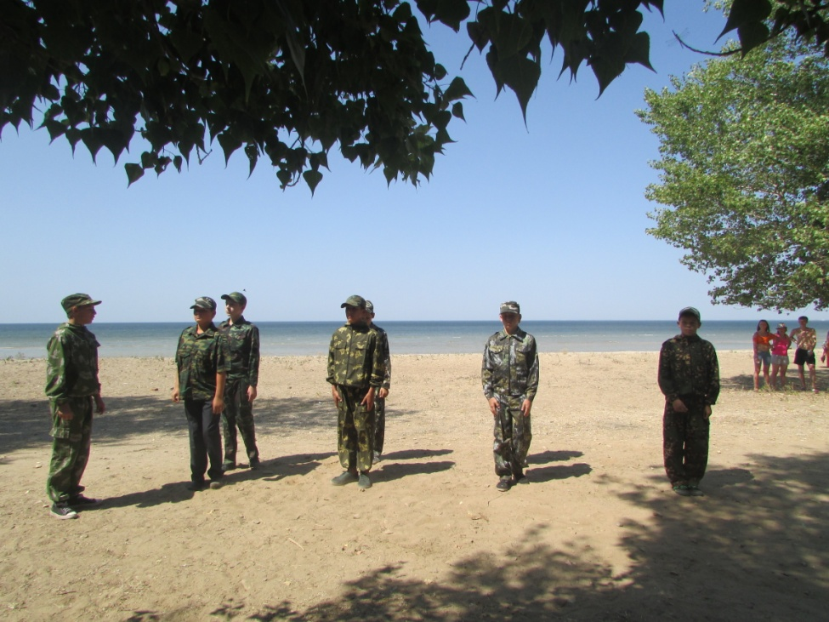

УСТАВ
Военно-патриотический отряд
юных казаков
«Донцы»
МБОУ Жуковская СШ №5

1. ОБЩИЕ ПОЛОЖЕНИЯ
1.1.Военно-патриотический отряд юных казаков «Донцы», является добровольным объединением учащихся с общими интересами, созданы для проведения совместных занятий и совместного досуга учащихся с целью их разностороннего развития и более массового привлечения школьников к работе отряда.
1.2. Организация действует в пределах территории станицы Жуковская Дубовского района Ростовской области в соответствии с Конституцией Российской Федерации, на основании Федерального закона "Об общественных объединениях", иных законодательных актов Российской Федерации, а также в соответствии с настоящим Уставом.
1.3.Место нахождения ВПО – ст. Жуковская улица Центральная площадь №2 МБОУ Жуковская СШ №5 Дубовский район Ростовская область.
1.4. Военно-патриотический отряд не является юридическим лицом.
1.5. Основные цели и задачи отряда:
-воспитание в духе преданности Отечеству;
-формирование гражданско-патриотических взглядов и активной жизненной позиции, деятельности на благо общества;
-интеллектуальное, культурное и нравственное развитие воспитанников, совершенствование их морально-психологического состояния и адаптации к жизни, физическое развития коллективизма; положительное отношение к здоровому образу жизни, физического развития подрастающего поколения;
-чувства верности конституционному и воинскому долгу, дисциплинированность, добросовестное отношение к учебе, своим обязанностям и стремление к достижению поставленной задачи;
-подготовка к служению Отечеству на гражданском и военном поприще.
1.6. Отряд работает на основе Устава, который утверждается общим собранием членов отряда и отражает: цели и задачи, структуру отряда, основными направлениями деятельности, права и обязанности Отряда.

1.7.В течение года деятельность отряда осуществляется на основе перспективного и календарного планов работы.
1.8. Отряд имеет свои отличительные символы и атрибуты: название, форму, девиз, клятву. Эмблему, песню.
1.9. Работа отряда отражается в журнале дел Отряда, Отряд может иметь свой печатный орган ( информационный бюллетень, газету)
1.10. Занятия Отряда проводятся 2 раза в неделю.

2.ОСНОВНЫЕ ЦЕЛИ, ЗАДАЧИ, ПРИНЦИПЫ И МЕТОДЫ ДЕЯТЕЛЬНОСТИ ОТРЯДА.
2.1. Основными направлениями деятельности военно-патриотического отряда юных казаков «Донцы» является содействие патриотическому, физическому, интеллектуальному и духовному развитию личности юного гражданина России, его лидерских качеств. Для реализации данной цели решаются следующие задачи:
- участие в реализации государственной политики в области военно-патриотического и гражданского воспитания детей и молодежи;
- воспитание чувства патриотизма, формирование у подрастающего поколения верности Родине, готовности к служению Отечеству и его вооруженной защите;
- изучение истории и культуры Отечества и родного края;
- участие в подготовке и проведении мероприятий по увековечению памяти защитников Отечества;
- передача и развитие лучших традиций российского воинства и казачества;
- противодействие проявлениям политического, националистического и религиозного экстремизма в молодежной среде;
- физическое развитие молодежи и детей, формирование здорового образа жизни; участие в подготовке граждан к военной службе.
2.2. Основными направлениями и формами деятельности ВПО являются:
- организация работы по техническим и военно-прикладным видам спорта;
- проведение военно-спортивных соревнований, игр, походов, экскурсий, показательных выступлений.
- поисковая работа по увековечению памяти защитников Отечества, участие в проведении поисковых экспедиций, установлении имен погибших, запись воспоминаний очевидцев памятных событий военной истории Отечества;
- участие в сооружении и уходе за памятниками воинской славы;
- оказание помощи ветеранам военной службы и правоохранительных органов, семьям погибших при исполнении обязанностей военной службы;
- проведение мероприятий, связанных с памятными (победными) днями России, событиями военной истории родного края, воинской славы России, боевыми традициями армии и флота, и Российского казачества;
- организация работы военно-спортивных и оздоровительных лагерей для молодежи и детей.
2.3. ВПО осуществляет свою деятельность по направлению казачьей службы и определяет программу своей деятельности. В целях их реализации взаимодействует с органами местного самоуправления, военными комиссариатами, органами по делам молодежи, учреждениями образования, культуры, спорта, туризма, Дубовский МКД.
2.4.Отряд строит свою деятельность на следующих принципах:
* принцип добровольности
* принцип взаимодействия.
*принцип учета индивидуальных и возрастных особенностей.
*принцип междисциплинарности.
*принцип преемственности.
*принцип самостоятельности.
* принцип ответственности.
*принцип равноправия и сотрудничества
*принцип гласности.
2.5. Для достижения цели, решения задач и осуществления своей деятельности в отряде используется следующие методы:
*объединение детей и подростков по малым учебным группам, способствующее развитию и выработке ответственности, самоконтроля, характера, приобретению знаний и уверенности в себе, способности к сотрудничеству, развитию руководящих качеств.
* использование разнообразных мероприятий, основанных на интересах участников.
2.6. Деятельность отряда:
* свобода вступления и выхода из членства отряда.
*участие в других воспитательных и обучающих программах.
* равноправие всех членов отряда без различия по полу, расе и вероисповеданию.
* самоуправление, законность и гласность.
* учет индивидуальных способностей каждого и общих интересов отряда.
* помощь «трудным» найти свое место в школьном коллективе.
*пропаганда здорового образа жизни.

3. ОРГАНИЗАЦИЯ ОБРАЗОВАТЕЛЬНОГО ПРОЦЕССА
Для реализации основных целей и задач воспитательного процесса используются разнообразные формы и методы работы:
- занятия по военно-патриотической подготовке, начальной медицинской подготовке, РХБ защите;
- организует и проводит соревнования по военно-спортивным играм;
- организует и проводит конкурсы, викторины, концерты;
- принимает участие в районных мероприятиях патриотической направленности (участие в акциях, посвященных дням воинской славы России, участвует в восстановлении и охране памятников архитектуры, истории и воинской славы России и т. п.).
3.1. Военная и специальная подготовка проводится с целью дать обучающимся знания, навыки и умения, необходимые для дальнейшего успешного прохождения военной службы или обучения в высших военно-учебных заведениях Вооружённых Сил, МВД, ФСО, ФСБ Российской Федерации, привить им волевые командирские качества и начальные методические навыки, позволяющие в дальнейшем выполнять обязанности командиров воинских (курсантских) подразделений.
3.2. Членам отряда «Донцы», выдаётся характеристика-рекомендация для военного комиссариата.
3.3. Воспитательный процесс организуется на основе комплексного подхода к решению задач патриотического, правового, нравственного, эстетического и воинского воспитания детей и молодежи. При этом основные задачи его реализуются в процессе повседневной жизни обучаемых, в совместной учебной и других видах деятельности воспитанников, преподавателей и командиров подразделений. Эффективность воспитательного процесса достигается путём проведения мероприятий по организации активного отдыха, социально-активной деятельности обучаемых, участие в спортивных состязаниях, созданием необходимых условий для успешной учёбы и досуга, всесторонним информационным обеспечением, а также сочетанием высокой требовательности к воспитанникам клуба с уважением их личного достоинства. Основной формой этого процесса является систематическая и целенаправленная работа с членами отряда.

4. ОСНОВНЫЕ ПРАВА И ОБЯЗАННОСТИ
4.1. В ВПО принимаются несовершеннолетние достигшие 7-летего возраста граждане Российской Федерации и лица без гражданства, проживающие в Российской Федерации на законных основаниях, годные по состоянию здоровья, отвечающие требованиям психологического отбора по результатам собеседования, признающие Устав клуба и активно претворяющие в жизнь его программу. Пол, религия и национальность значения не имеют.
4.2. Родители (лица их заменяющие), чьи дети изъявили желание стать членами ВПО, должны быть ознакомлены под роспись с Уставом и другими документами, регламентирующими организацию работы ВПО.
4.3. Члены Отряда имеют равные права и исполняют равные обязанности.
4.4. Члены Отряда имеют право на:
- бесплатное военно-патриотическое воспитание и подготовку к военной службе;
- уважение человеческого достоинства, свободу совести и информации, свободное выражение собственных взглядов и убеждений;
- пользование помещениями, специальным оборудованием, наглядными пособиями, учебно-материальной базой для проведения учебной, творческой и иных видов деятельности в соответствии с программой военно-патриотического воспитания призывников, их подготовки к военной службе, услугами библиотеки, а также предоставляемой им на безвозмездной основе учебно-материальной базой иных организаций и учреждений (по согласованию);
- участие в обсуждении и решении важнейших вопросов деятельности ВПК;
4.5. Члены отряда обязаны:
- быть патриотом нашей Родины;
- строго соблюдать Конституцию и Законы Российской Федерации, Устав ВПО;
- упорно и настойчиво овладевать знаниями, стараться быть всесторонне развитым, образованным и культурным человеком, готовым выполнить свой общественный и воинский долг;
- заботиться об авторитете ВПО и Российского казачества, и пропагандировать их деятельность;
- соблюдать внутренний порядок, распорядок дня и правила поведения, установленные в ВПО;
- уважать руководителя, и преподавателей;
- быть всегда опрятно и по форме одетым, подтянутым, культурным и воспитанным, высоко ценить свою клубную форму, честь и достоинство командиров, преподавателей, своих товарищей; содержать в чистоте обмундирование и обувь;
- бережно относиться к материально-технической базе ВПО (беречь помещение и спортивные площадки клуба, спортивный инвентарь и т. д.).
- закалять своё здоровье, воспитывать волю и характер, формировать готовность к преодолению трудностей будущей военной службы;
- строго соблюдать требования безопасности, установленные на занятиях в ВПО, не допускать причинения вреда здоровью себе и своим товарищам (умышленно или по неосторожности);
- проявлять инициативу и активно участвовать в проведении всех мероприятий ВПО;
- быть активным участником в общественной жизни по месту учебы и жительства;
- не допускать самому и удерживать товарищей от недостойных поступков, быть нетерпимым к нарушителям дисциплины;
- уважительно относится к равным, младшим и старшим; с высоким почтением относиться к воинской службе, труду, традициям страны, её истории и Вооружённым Силам, всем воинским, государственным организациям, к ветеранам, знать историю Отечественных Вооружённых Сил, имена выдающихся людей Отечества;
- неукоснительно соблюдать правила этикета и вежливости, вести себя с достоинством, честью и благородством; приветствовать старших по званию, воинов любых воинских организаций Российской Федерации;
4.6. Члену отряда запрещается:
- употреблять спиртные напитки, пиво, наркотические и иные токсические вещества, курить, сквернословить, оскорблять товарищей, неуважительно относиться к старшим, нарушать требования безопасности на занятиях и правила ношения установленной формы одежды, допускать недостойные высказывания в отношении национальных, религиозных традиций.
4.7. Родители (лица, их заменяющие) имеют право:
- защищать законные права и интересы детей;
- знакомиться с документами, регламентирующими деятельность отряда;
- получать информацию от руководителя отряда о деятельности ВПО;
- о состоянии здоровья, поведении воспитанника, степени освоения им учебных программ, а также о взаимоотношениях в коллективе;
- посещать занятия и тренировки;
участвовать в проведении мероприятий ВПО, а также в проводимых в рамках учебной программы полевых занятиях и выходах (условия участия обговариваются сторонами в каждом отдельном случае)
5. Внешние связи отряда

5.1. Отряд осуществляет связи с другими детскими организациями и объединениями; участвует в совместных программах и проектах, соревнований и конкурсах.
5.2. Руководитель Отряда устанавливает связи с государственными учреждениями и организациями соответствующего профиля с целью их привлечения к деятельности Отряда.

6. Реорганизация и ликвидация Отряда.

6.1.Реорганизация Отряда осуществляется по решению Общего Собрания и Атаманского правления, принятому большинством 2/3 голосов.
6.2. Ликвидация Отряда осуществляется по решению Совета Клуба. Общего Собрания и Атаманского правления квалифицированным большинством 2/3 голосов.

